УТВЕРЖДЕН
Решением Коллегии
Евразийской экономической комиссии
от 20 г. №

Регламент
информационного взаимодействия
между уполномоченными органами государств – членов Евразийского экономического союза и Евразийской экономической комиссией при реализации средствами интегрированной информационной системы Евразийского экономического союза общего процесса «Обеспечение обмена между уполномоченными органами государств – членов Евразийского экономического союза сведениями о товарах, подлежащих прослеживаемости,
и связанных с оборотом таких товаров операциях»

I. Общие положения

1. Настоящий Регламент разработан в соответствии
со следующими актами, входящими в право Евразийского экономического союза (далее – Союз):
Договор о Евразийском экономическом союзе от 29 мая 2014 года;
Соглашение о механизме прослеживаемости товаров, ввезенных на таможенную территорию Евразийского экономического союза
от 29 мая 2019 года (далее – Соглашение);
Решение Коллегии Евразийской экономической комиссии
от 6 ноября 2014 г. № 200 «О технологических документах, регламентирующих информационное взаимодействие при реализации средствами интегрированной информационной системы внешней
и взаимной торговли общих процессов»;
Решение Коллегии Евразийской экономической комиссии
от 27 января 2015 г. № 5 «Об утверждении Правил электронного обмена данными в интегрированной информационной системе внешней
и взаимной торговли»;
Решение Коллегии Евразийской экономической комиссии
от 14 апреля 2015 г. № 29 «О перечне общих процессов в рамках Евразийского экономического союза и внесении изменения в Решение Коллегии Евразийской экономической комиссии от 19 августа 2014 г.
№ 132»;
Решение Коллегии Евразийской экономической комиссии
от 9 июня 2015 г. № 63 «О Методике анализа, оптимизации, гармонизации и описания общих процессов в рамках Евразийского экономического союза»;
Решение Коллегии Евразийской экономической комиссии
от 19 декабря 2016 г. № 169 «Об утверждении Порядка реализации общих процессов в рамках Евразийского экономического союза»;
Решение Коллегии Евразийской экономической комиссии
от 29 июня 2021 г. № 83 «О Требованиях к уникальной идентификации сопроводительного документа»;
Решение Коллегии Евразийской экономической комиссии
от 29 июня 2021 г. № 72 «Об утверждении Порядка взаимодействия органов государственной власти и (или) организаций государств – членов Евразийского экономического союза и Евразийской экономической комиссии при реализации Соглашения о механизме прослеживаемости товаров, ввезенных на таможенную территорию Евразийского экономического союза, от 29 мая 2019 года».
Решения Коллегии Евразийской экономической комиссии
от 2021 г. № «Об утверждении
Правил реализации общего процесса «Обеспечение обмена между уполномоченными органами государств – членов Евразийского экономического союза сведениями о товарах, подлежащих прослеживаемости, и связанных с оборотом таких товаров операциях».

II. Область применения

2. Настоящий Регламент разработан в целях обеспечения единообразного понимания участниками общего процесса порядка
и условий выполнения транзакций общего процесса «Обеспечение обмена между уполномоченными органами государств – членов Евразийского экономического союза сведениями о товарах, подлежащих прослеживаемости, и связанных с оборотом таких товаров операциях» (далее – общий процесс), а также своей роли
при их выполнении.

3. Настоящий Регламент определяет требования к порядку
и условиям выполнения операций общего процесса, непосредственно направленных на реализацию информационного взаимодействия между участниками общего процесса.

4. Настоящий Регламент применяется участниками общего процесса при контроле за порядком выполнения процедур и операций
в рамках общего процесса, а также при проектировании, разработке
и доработке компонентов информационных систем, обеспечивающих реализацию этого общего процесса.

III. Основные понятия

5. Для целей настоящего Регламента используются понятия, которые означают следующее:
«реквизит электронного документа (сведений)» – единица данных электронного документа (сведений), которая в определенном контексте считается неразделимой;
«состояние информационного объекта общего процесса» – свойство, характеризующее информационный объект общего процесса на определенном этапе выполнения процедуры общего процесса, которое изменяется при выполнении операций общего процесса.
Понятия «прослеживаемость», «товары, подлежащие прослеживаемости», используемые в настоящем Регламенте, применяются в значениях, определенных Соглашением.
Понятия «инициатор», «инициирующая операция», «принимающая операция», «респондент», «сообщение общего процесса» и «транзакция общего процесса», используемые в настоящем Регламенте, применяются в значениях, определенных Методикой анализа, оптимизации, гармонизации и описания общих процессов
в рамках Евразийского экономического союза, утвержденной Решением Коллегии Евразийской экономической комиссии от 9 июня 2015 г.
№ 63.

IV. Основные сведения об информационном взаимодействии
в рамках общего процесса

1. Участники информационного взаимодействия

6. Перечень ролей участников информационного взаимодействия
в рамках общего процесса приведен в таблице 1.
Таблица 1
Перечень ролей участников информационного взаимодействия

Наименование роли | Описание роли | Участник, выполняющий роль
1 | 2 | 3
Владелец сведений | осуществляет формирование  и представление обобщенных сведений о товарах, подлежащих прослеживаемости, по запросу | уполномоченный орган, представляющий сведения (P.LS.05.ACT.001)
Координатор | осуществляет запрос, получение и обработку обобщенных сведений  о товарах, подлежащих прослеживаемости | Комиссия (P.ACT.001)

2. Структура информационного взаимодействия

7. Информационное взаимодействие в рамках общего процесса осуществляется между уполномоченными органами
государств – членов Союза и Евразийской экономической комиссией (далее соответственно – уполномоченный орган, Комиссия)
в соответствии с процедурой общего процесса:
информационное взаимодействие при получении Комиссией сведений в целях осуществления контроля и мониторинга исполнения Соглашения.
Структура информационного взаимодействия между уполномоченными органами и Комиссией представлена на рисунке 1.
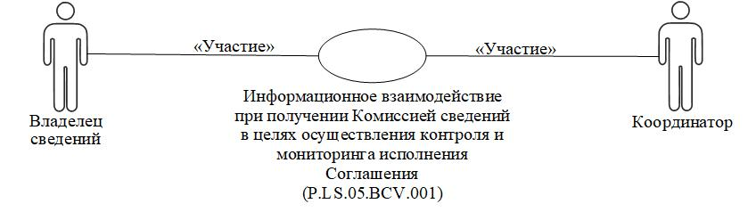
Рис. 1. Структура информационного взаимодействия между уполномоченными органами и Комиссией

8. Информационное взаимодействие между уполномоченными органами и Комиссией реализуется в рамках общего процесса. Структура общего процесса определена в Правилах информационного взаимодействия.

9. Информационное взаимодействие определяет порядок выполнения транзакций общего процесса, каждая из которых представляет собой обмен сообщениями в целях синхронизации состояний информационного объекта общего процесса между участниками общего процесса. Для информационного взаимодействия определены взаимосвязи между операциями и соответствующими таким операциям транзакциями общего процесса.
10. При выполнении транзакции общего процесса инициатор
в рамках осуществляемой им операции (инициирующей операции) направляет респонденту сообщение-запрос, в ответ на которое респондент в рамках осуществляемой им операции (принимающей операции) может направить или не направить сообщение-ответ
в зависимости от шаблона транзакции общего процесса. Структура данных в составе сообщения должна соответствовать Описанию форматов и структур электронных документов и сведений, используемых для реализации средствами интегрированной информационной системы Евразийского экономического союза общего процесса «Обеспечение обмена между уполномоченными органами государств – членов Евразийского экономического союза сведениями
о товарах, подлежащих прослеживаемости, и связанных с оборотом таких товаров операциях», утвержденному Решением Коллегии Евразийской экономической комиссии от 20 г. №
(далее – Описание форматов и структур электронных документов
и сведений).

11. Транзакции общего процесса выполняются в соответствии
с заданными параметрами транзакций общего процесса,
как это определено настоящим Регламентом.

V. Информационное взаимодействие в рамках групп процедур

1. Информационное взаимодействие при получении Комиссией сведений в целях осуществления контроля и мониторинга исполнения Соглашения

12. Схема выполнения транзакций общего процесса при получении Комиссией сведений в целях осуществления контроля
и мониторинга исполнения Соглашения представлена на рисунке 2. Для каждой процедуры общего процесса в таблице 2 приведена связь между операциями, промежуточными и результирующими состояниями информационных объектов общего процесса и транзакциями общего процесса.
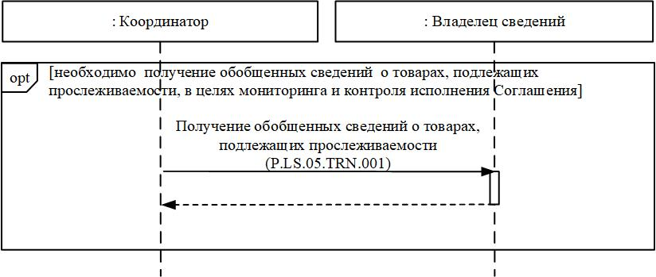
Рис. 2. Схема выполнения транзакций общего процесса при получении Комиссией сведений в целях осуществления контроля и мониторинга исполнения Соглашения

Таблица 2
Перечень транзакций общего процесса при получении Комиссией сведений в целях осуществления контроля
и мониторинга исполнения Соглашения

№ п/п | Операция, выполняемая инициатором | Промежуточное состояние информационного объекта общего процесса | Операция, выполняемая респондентом | Результирующее состояние информационного объекта общего процесса | Транзакция общего процесса
1 | 2 | 3 | 4 | 5 | 6
1 | Получение Комиссией сведений в целях осуществления контроля и мониторинга исполнения Соглашения (P.LS.05.PRC.006)
1.1 | Формирование  и направление запроса обобщенных сведений  о товарах, подлежащих прослеживаемости (P.LS.05.OPR.016);  получение обобщенных сведений о товарах, подлежащих прослеживаемости (P.LS.05.OPR.018) | обобщенные сведения  о товарах (P.LS.05.BEN.001): сведения запрошены | обработка запроса  и представление обобщенных сведений  о товарах, подлежащих прослеживаемости (P.LS.05.OPR.017) | обобщенные сведения о товарах (P.LS.05.BEN.001): сведения представлены;  обобщенные сведения о товарах (P.LS.05.BEN.001): сведения отсутствуют | получение обобщенных сведений о товарах, подлежащих прослеживаемости (P.LS.05.TRN.001)

VI. Описание сообщений общего процесса

13. Перечень сообщений общего процесса, передаваемых в рамках информационного взаимодействия при реализации общего процесса, приведен в таблице 3. Структура данных в составе сообщения должна соответствовать Описанию форматов и структур электронных документов и сведений. Ссылка на соответствующую структуру
в Описании форматов и структур электронных документов и сведений устанавливается по значению графы 3 таблицы 3.
Таблица 3
Перечень сообщений общего процесса

Кодовое обозначение | Наименование | Структура электронного документа (сведений)
1 | 2 | 3
P.LS.05.MSG.001 | запрос обобщенных сведений  о товарах, подлежащих прослеживаемости | запрос сведений в целях осуществления контроля  и мониторинга исполнения Соглашения (R.CT.LS.05.005)
P.LS.05.MSG.002 | обобщенные сведения  о товарах, подлежащих прослеживаемости | сведения, используемые  в целях осуществления контроля и мониторинга исполнения Соглашения (R.CT.LS.05.004)
P.LS.05.MSG.003 | уведомление об отсутствии сведений | уведомление о результате обработки (R.006)

VII. Описание транзакций общего процесса

1. Транзакция общего процесса «Получение обобщенных сведений
о товарах, подлежащих прослеживаемости» (P.LS.05.TRN.001)

14. Транзакция общего процесса «Получение обобщенных сведений о товарах, подлежащих прослеживаемости» (P.LS.05.TRN.001) выполняется для представления респондентом по запросу инициатора соответствующих сведений. Схема выполнения указанной транзакции общего процесса представлена на рисунке 3. Параметры транзакции общего процесса приведены в таблице 4.
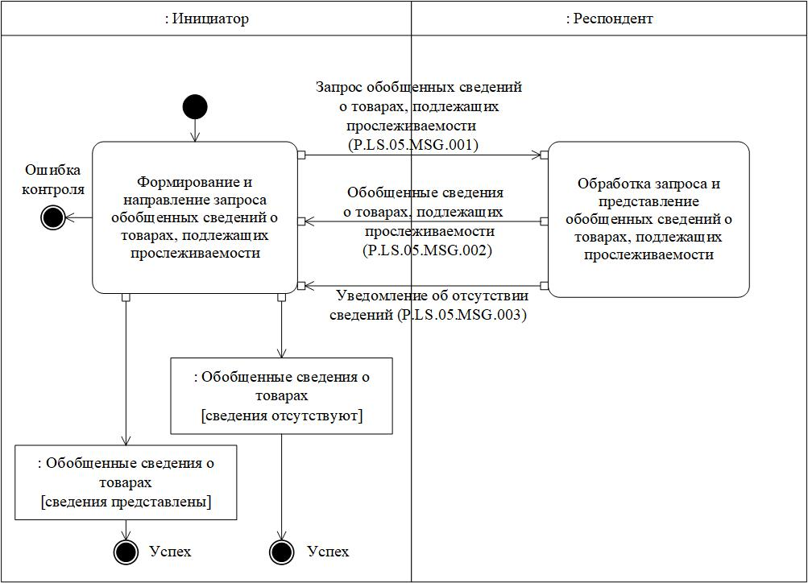Рис. 3. Схема выполнения транзакции общего процесса «Получение обобщенных сведений о товарах, подлежащих прослеживаемости» (P.LS.05.TRN.001)
Таблица 4
Описание транзакции общего процесса «Получение обобщенных сведений о товарах, подлежащих прослеживаемости» (P.LS.05.TRN.001)

№ п/п | Обязательный элемент | Описание
1 | 2 | 3
1 | Кодовое обозначение | P.LS.05.TRN.001
2 | Наименование транзакции общего процесса | получение обобщенных сведений о товарах, подлежащих прослеживаемости
3 | Шаблон транзакции общего процесса | запрос/ответ
4 | Инициирующая роль | инициатор
5 | Инициирующая операция | формирование и направление запроса обобщенных сведений о товарах, подлежащих прослеживаемости
6 | Реагирующая роль | респондент
7 | Принимающая операция | обработка запроса и представление обобщенных сведений о товарах, подлежащих прослеживаемости
8 | Результат выполнения транзакции общего процесса | обобщенные сведения о товарах (P.LS.05.BEN.001): сведения представлены  обобщенные сведения о товарах (P.LS.05.BEN.001): сведения отсутствуют
9 | Параметры транзакции общего процесса:
 | время для подтверждения получения | 10 мин
 | время подтверждения принятия в обработку | 10 мин
 | время ожидания ответа | 30 мин
 | признак авторизации | да
 | количество повторов | 1 раз
10 | Сообщения транзакции общего процесса:
 | инициирующее сообщение | запрос обобщенных сведений о товарах, подлежащих прослеживаемости (P.LS.05.MSG.001)
 | ответное сообщение | обобщенные сведения о товарах, подлежащих прослеживаемости (P.LS.05.MSG.002)  уведомление об отсутствии сведений (P.LS.05.MSG.003)
11 | Параметры сообщений транзакции общего процесса:
 | признак ЭЦП | нет
 | передача электронного документа с некорректной ЭЦП | –

VIII. Порядок действий в нештатных ситуациях

15. При информационном взаимодействии в рамках общего процесса вероятны нештатные ситуации, когда обработка данных
не может быть произведена в обычном режиме. Нештатные ситуации возникают при технических сбоях, истечении времени ожидания
и в иных случаях. Для получения участником общего процесса комментариев о причинах возникновения нештатной ситуации
и рекомендаций по ее разрешению предусмотрена возможность направления соответствующего запроса в службу поддержки интегрированной информационной системы Союза. Общие рекомендации по разрешению нештатной ситуации приведены
в таблице 5.

16. Уполномоченный орган проводит проверку сообщения, в связи с которым получено уведомление об ошибке, на соответствие Описанию форматов и структур электронных документов и сведений
и требованиям к контролю сообщений, указанным в разделе IX настоящего Регламента. В случае если выявлено несоответствие указанным требованиям, уполномоченный орган принимает все необходимые меры для устранения выявленной ошибки. В случае если несоответствий не выявлено, уполномоченный орган направляет сообщение с описанием этой нештатной ситуации в службу поддержки интегрированной информационной системы Союза.
Таблица 5
Действия в нештатных ситуациях

Код нештатной ситуации | Описание нештатной ситуации | Причины нештатной ситуации | Описание действий  при возникновении нештатной ситуации
1 | 2 | 3 | 4
P.EXC.002 | инициатор двусторонней транзакции общего процесса  не получил сообщение-ответ после истечения согласованного количества повторов | технические сбои  в транспортной системе  или системная ошибка программного обеспечения | необходимо направить запрос в службу технической поддержки национального сегмента, в котором было сформировано сообщение
P.EXC.004 | инициатор транзакции общего процесса получил уведомление  об ошибке | не синхронизированы справочники  и классификаторы  или не обновлены  XML-схемы электронных документов (сведений) | инициатору транзакции общего процесса необходимо синхронизировать используемые справочники и классификаторы или обновить XML-схемы электронных документов (сведений).  Если справочники  и классификаторы синхронизированы, XML-схемы электронных документов (сведений) обновлены, необходимо направить запрос в службу поддержки принимающего участника

IX. Требования к заполнению электронных документов и сведений

17. Требования к заполнению реквизитов электронных документов (сведений) «Запрос сведений в целях осуществления контроля
и мониторинга исполнения Соглашения» (R.CT.LS.05.005), передаваемых в сообщении «Запрос обобщенных сведений о товарах, подлежащих прослеживаемости» (P.LS.05.MSG.001), приведены
в таблице 6.
Таблица 6
Требования к заполнению реквизитов электронных документов (сведений) «Запрос сведений в целях осуществления контроля
и мониторинга исполнения Соглашения» (R.CT.LS.05.005), передаваемых в сообщении «Запрос обобщенных сведений о товарах, подлежащих прослеживаемости» (P.LS.05.MSG.001)
Код требования | Формулировка требования
1 | реквизит «Код страны» (csdo:​Unified​Country​Code) в составе электронного документа (сведений) «Запрос сведений в целях осуществления контроля и мониторинга исполнения Соглашения» (R.CT.LS.05.005) должен содержать кодовое обозначение государства-члена, которому направлен запрос, в соответствии с классификатором стран мира, применяемым в соответствии с Решением Комиссии Таможенного союза от 20 сентября 2010 г. № 378, атрибут «Идентификатор справочника (классификатора)» (атрибут code​List​Id)  в его составе должен содержать значение «2021»
2 | реквизит «Код страны» (csdo:​Unified​Country​Code) в составе сложного реквизита «Уполномоченный орган государства-члена» (ccdo:​Unified​Authority​Details) должен содержать кодовое обозначение государства-члена, уполномоченному органу которого направлен запрос,  в соответствии с классификатором стран мира, применяемым  в соответствии с Решением Комиссии Таможенного союза от 20 сентября 2010 г. № 378, атрибут «Идентификатор справочника (классификатора)» (атрибут code​List​Id) в его составе должен содержать значение «2021»
3 | при включении справочника органов Евразийского экономического союза, органов государственной власти и управления государств – членов Евразийского экономического союза, а также уполномоченных ими организаций в состав ресурсов единой системы нормативно-справочной информации Союза реквизит «Идентификатор уполномоченного органа государства-члена» (csdo:​Authority​Id) в составе сложного реквизита «Уполномоченный орган государства-члена»  (ccdo:​Unified​Authority​Details) заполняется и его значение должно соответствовать коду органа государственной власти государства-члена либо уполномоченной им организации из указанного справочника.
4 | реквизит «Наименование уполномоченного органа государства-члена» (csdo:​Authority​Name) должен быть заполнен
5 | значения реквизитов, имеющих тип данных «Дата и время»  (bdt: Date‌Time‌Type), должны приводиться в соответствии с шаблоном YYYY-MM-DDThh:mm:ss.cccZ, где ccc – символы, обозначающие значение миллисекунд, Z – фиксированный символ, обозначающий формат представления времени в соответствии со Всемирным временем (UTC)
6 | значения реквизитов, имеющих тип данных «Дата» (bdt: Date‌Type), должны приводиться в соответствии с шаблоном YYYY-MM-DD
7 | значение реквизита «Начальная дата отчетного периода»  (ctsdo:​First​Day​Report​Period​Date) должно быть меньше либо значению реквизита «Конечная дата отчетного периода»  (ctsdo:​Last​Day​Report​Period​Date)
8 | в случае если реквизит «Сведения о товаре, подлежащем прослеживаемости, включенным в перечень товаров, подлежащих прослеживаемости» (ctcdo:​Traceability​Goods​Item​Details) заполняется,  то в его составе реквизит «Код товара по ТН ВЭД ЕАЭС»  (csdo:‌Commodity‌Code) должен содержать значение кода из единой Товарной номенклатуры внешнеэкономической деятельности Евразийского экономического союза (ТН ВЭД ЕАЭС), включенного  в перечень товаров, подлежащих прослеживаемости, утвержденный Комиссией

18. Требования к заполнению реквизитов электронных документов (сведений) «Сведения, используемые в целях осуществления контроля
и мониторинга исполнения Соглашения» (R.CT.LS.05.004), передаваемых в сообщении «Обобщенные сведения о товарах, подлежащих прослеживаемости» (P.LS.05.MSG.002), приведены
в таблице 7.
Таблица 7
Требования к заполнению реквизитов электронных документов (сведений) «Сведения, используемые в целях осуществления контроля
и мониторинга исполнения Соглашения» (R.CT.LS.05.004), передаваемых в сообщении «Обобщенные сведения о товарах, подлежащих прослеживаемости» (P.LS.05.MSG.002)
Код требования | Формулировка требования
1 | реквизит «Идентификатор исходного электронного документа (сведений)» (csdo:​E​Doc​Ref​Id) должен быть заполнен и содержать значение «Идентификатор электронного документа (сведений)»  (csdo:​E​Doc​Id), указанный в электронном документе (сведениях) «Запрос сведений в целях осуществления контроля и мониторинга исполнения Соглашения» (R.CT.LS.05.005), передаваемый в сообщении «Запрос обобщенных сведений о товарах, подлежащих прослеживаемости» (P.LS.05.MSG.001), полученном респондентом (далее – запрос)
2 | реквизит «Код страны» (csdo:​Unified​Country​Code) в составе электронного документа (сведений) «Обобщенные сведения о товарах, подлежащих прослеживаемости» (R.CT.LS.05.004) должен содержать кодовое обозначение государства-члена, уполномоченный орган которого представляет сведения, в соответствии с классификатором стран мира, применяемым в соответствии с Решением Комиссии Таможенного союза от 20 сентября 2010 г. № 378, атрибут «Идентификатор справочника (классификатора)» (атрибут code​List​Id)  в его составе должен содержать значение «2021»
3 | реквизит «Код страны» (csdo:​Unified​Country​Code) в составе сложного реквизита «Уполномоченный орган государства-члена» (ccdo:​Unified​Authority​Details) должен содержать кодовое обозначение государства-члена, уполномоченный орган которого представляет сведения,  в соответствии с классификатором стран мира, применяемым  в соответствии с Решением Комиссии Таможенного союза от 20 сентября 2010 г. № 378, атрибут «Идентификатор справочника (классификатора)» (атрибут code​List​Id) в его составе должен содержать значение «2021»
4 | при включении справочника органов Евразийского экономического союза, органов государственной власти и управления государств – членов Евразийского экономического союза, а также уполномоченных ими организаций в состав ресурсов единой системы нормативно-справочной информации Союза реквизит «Идентификатор уполномоченного органа государства-члена» (csdo:​Authority​Id) в составе сложного реквизита «Уполномоченный орган государства-члена»  (ccdo:​Unified​Authority​Details) заполняется и его значение должно соответствовать коду органа государственной власти государства-члена либо уполномоченной им организации из указанного справочника.
5 | реквизит «Наименование уполномоченного органа государства-члена» (csdo:​Authority​Name) должен быть заполнен
6 | значения реквизитов, имеющих тип данных «Дата и время»  (bdt: Date‌Time‌Type), должны приводиться в соответствии с шаблоном YYYY-MM-DDThh:mm:ss.cccZ, где ccc – символы, обозначающие значение миллисекунд, Z – фиксированный символ, обозначающий формат представления времени в соответствии со Всемирным временем (UTC)
7 | значения реквизитов, имеющих тип данных «Дата» (bdt: Date‌Type), должны приводиться в соответствии с шаблоном YYYY-MM-DD
8 | значение реквизита «Начальная дата отчетного периода»  (ctsdo:​First​Day​Report​Period​Date) должно соответствовать значению реквизита «Начальная дата отчетного периода»  (ctsdo:​First​Day​Report​Period​Date), указанному в соответствующем запросе
9 | значение реквизита «Конечная дата отчетного периода»  (ctsdo:​Last​Day​Report​Period​Date) должно соответствовать значению реквизита «Конечная дата отчетного периода»  (ctsdo:​Last​Day​Report​Period​Date), указанному в соответствующем запросе
10 | электронный документ (сведения) «Сведения, используемые в целях осуществления контроля и мониторинга исполнения Соглашения» (R.CT.LS.05.004) должен содержать не менее 1 экземпляра реквизита «Сведения о товарах, подлежащих прослеживаемости, за отчетный период» (ctcdo:​Traceability​Goods​Period​Details)
11 | если реквизиты «Код товара по ТН ВЭД ЕАЭС» (csdo:‌Commodity‌Code)» были заполнены в запросе, то значения реквизитов «Код товара по ТН ВЭД ЕАЭС» (csdo:‌Commodity‌Code)» в составе электронного документа (сведений) «Обобщенные сведения о товарах, подлежащих прослеживаемости» (R.CT.LS.05.004) должны содержать значение кодов из единой Товарной номенклатуры внешнеэкономической деятельности Евразийского экономического союза (ТН ВЭД ЕАЭС), соответствующие значениям, указанным в запросе
12 | значение реквизита «Код назначения товара, подлежащего прослеживаемости» (ctsdo:​Traceability​Commodity​Destination​Code)  в составе реквизита «Сведения о количестве товара, подлежащего прослеживаемости» (ctcdo:​Traceability​Goods​Measure​Info​Details) должно соответствовать одному из следующих значений:  «1» – товар, подлежащий прослеживаемости, вновь включенный  в национальную систему прослеживаемости;  «2» – товар, подлежащий прослеживаемости, в отношении которого прослеживаемость прекращена в соответствии с условиями статьи 6 Соглашения;  «3» – товар, подлежащий прослеживаемости, в отношении которого прослеживаемость возобновлена в соответствии с условиями статьи 6 Соглашения;  «4» – товар, перемещенный на территорию другого государства-члена
13 | атрибут «Единица измерения» (атрибут measurement​Unit​Code) в составе реквизита «Количество товара» (csdo:​Unified​Commodity​Measure) должен содержать кодовое обозначение единицы измерения в соответствии  со значениями, указанными в классификаторе единиц измерения и счета Евразийского экономического союза, утвержденного Решением Коллегии Комиссии от 27.10.2020 №145, а атрибут «Идентификатор справочника (классификатора)» (атрибут measurement​Unit​Code​List​Id) должен содержать значение «2064»
14 | в случае заполнения реквизит «Код страны» (csdo:​Unified​Country​Code)  в составе сложного реквизита «Сведения о количестве товара, подлежащего прослеживаемости»  (ctcdo:​Traceability​Goods​Measure​Info​Details) должен содержать кодовое обозначение государства-члена, на территорию которого перемещены товары, подлежащие прослеживаемости, в соответствии  с классификатором стран мира, применяемым в соответствии  с Решением Комиссии Таможенного союза от 20 сентября 2010 г. № 378, атрибут «Идентификатор справочника (классификатора)»  (атрибут code​List​Id) в его составе должен содержать значение «2021»

